

Indice
Análisis 3
Carta de presentación 3
Entrevista 4
Informes 5
Informe del sistema actual 5
Informe del sistema propuesto 5
Organigrama 6
Diagrama de actividad 7
Diagrama de Gantt 8
Análisis FODA 9
Diagrama causa y efecto 10
Factibilidad 10
Factibilidad técnica 10
Factibilidad económica 11
Factibilidad operativa 11
Diseño 12
Diccionario de datos 12
DFD (Diccionario de flujo de datos) 13
Diseño de pantallas 13
Presupuesto 20

Análisis

Carta de presentación

Trabajo realizado por:
- Ayala Franco.
- Ayala Ludmila.
- Funes Federico.
- Garzón Lautaro.
- Peralta Ramírez Joaquín.
San Nicolas de los Arroyos, Noviembre 2022.

Estimado Sr. Gerente de supermercado
De nuestra mayor consideración:
Es un placer dirigirnos a Ud. con el fin de presentar nuestra empresa EasyShop. Somos una una empresa Desarrolladora de Software orientada a la construcción de aplicaciones Q-Commerce en Latinoamérica.
Las aplicaciones consisten en una plataforma digital que sea simple, rápida y atractiva para el usuario. Donde el fin es que este ultima pueda realizar una compra desde la comodidad de su casa o desde donde se encuentre, pudiendo obtener sus productos favoritos en la sucursal donde mas él guste.
En EasyShop, nuestro objetivo es ayudar a nuestros clientes a lograr una correcta ejecución de manera efectiva y eficiente. Por lo tanto, contamos con un servicio de mantenimiento del software sobre los problemas específicos o agregar funciones al sistema, y a su vez, ofrecemos también servicio de capacitación en caso de ser necesario.

Atentamente EasyShop.

Entrevista
1- ¿Se ha usado algún sistema como este anteriormente? ¿Con qué herramientas dispone la empresa para usar?
2- ¿Cuáles son las necesidades básicas / objetivos que debe cumplir el sistema?
3- ¿Cuál va a ser el alcance del sistema?
4- ¿Quién llevaría el control del sistema?
5- ¿Qué recomiendan que necesite un mayor desarrollo en cuanto a las herramientas ofrecidas?
6- ¿Cuáles son los puntos básicos que no podemos obviar al momento de analizar las herramientas que nos plantean desarrollar?
7- ¿Teniendo en cuenta los niveles de complejidad que pueda ofrecer el sistema, están dispuestos a realizar una capacitación?
8- ¿Aceptan determinar un tiempo de prueba para que se manifiesten los fallos/errores en el sistema?
10- ¿Qué presupuesto tienen en mente?(Dinero disponible a gastar en desarrollo).

Informes

Informe del sistema actual
El sistema actual de esta empresa, será desarrollado en IONIC. Este framework nos permite desarrollar, basado en las tecnologías web mas conocidas (HTML, CSS Y JAVASCRIPT), aplicaciones para IOS nativo, Android y web. Los datos e información de este sistema se guardaran en una base de datos alojada en un servidor para garantizar la seguridad e integridad de datos en cada operación realizada.

Informe del sistema propuesto
Desde el punto de vista del establecimiento:
El sistema va a cargar en una base de datos los datos de los supermercados, como su ID, un mapa y el respectivo nombre del establecimiento. Así mismo, se guardaran ID de los productos, su precio, código de barras y demás datos que servirán para un buen manejo y organización del stock cargado por el propio establecimiento, ademas de dividir estos productos por categoría para que la búsqueda y carga sea fácil y rápida.
Desde el punto de vista del usuario:
En esta misma base de datos, se pedirán a los usuarios que utilicen este sistema un usuario y una contraseña para lograr la seguridad y que la experiencia sea de la mejor forma posible. Ademas, al momento de realizar una operación de compra, se guardara los datos del establecimiento en el cual se ha concretado esta misma para garantizar la seguridad entre establecimiento e usuario.
Estos datos ingresados, nos permitirán llevar un registro de los compradores, donde se llevara un registro de sus operaciones para lograr que la conexión entre usuarios e establecimiento sea la mejor, promoviendo que la experiencia entre ambos sea perfecta y sin perdida de información.
El usuario va a poder comprar con la mejor experiencia, con la ayuda de los mapas y el carrito de compras, este mismo verá la facilidad y comodidad que se logra con el sistema propuesto. Para poder mejorar la experiencia, también se contaran con fotos de los productos dados por cada establecimiento para que el usuario pueda saber qué esta adquiriendo y poder pagarlo con sus métodos favoritos mediante su dispositivo favorito y en cualquier lugar registrando todo en un historial de compras.

Organigrama
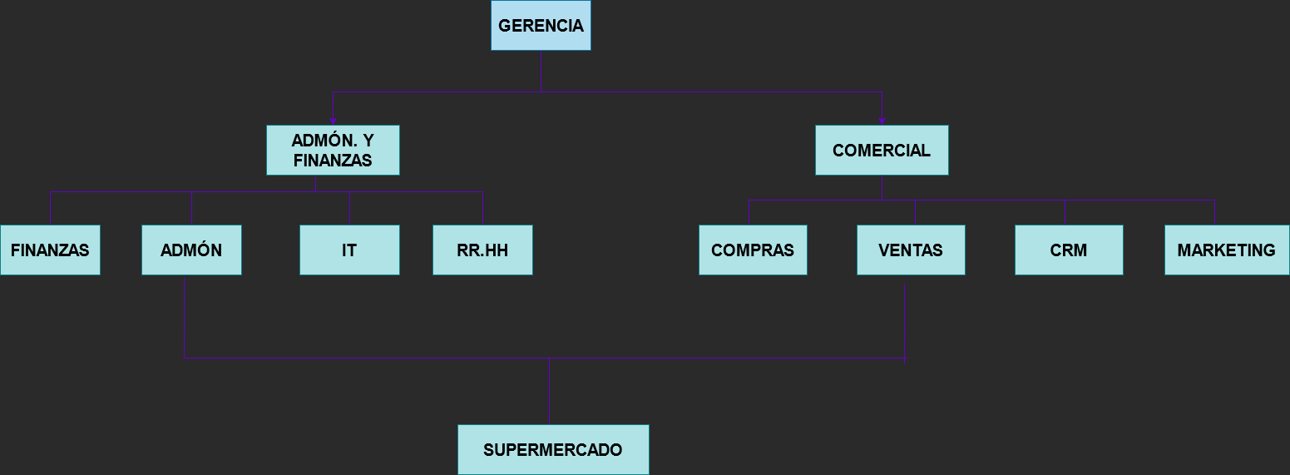

Diagrama de actividad
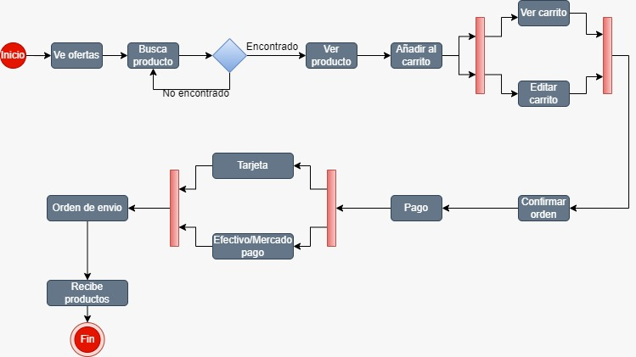

Diagrama de Gantt
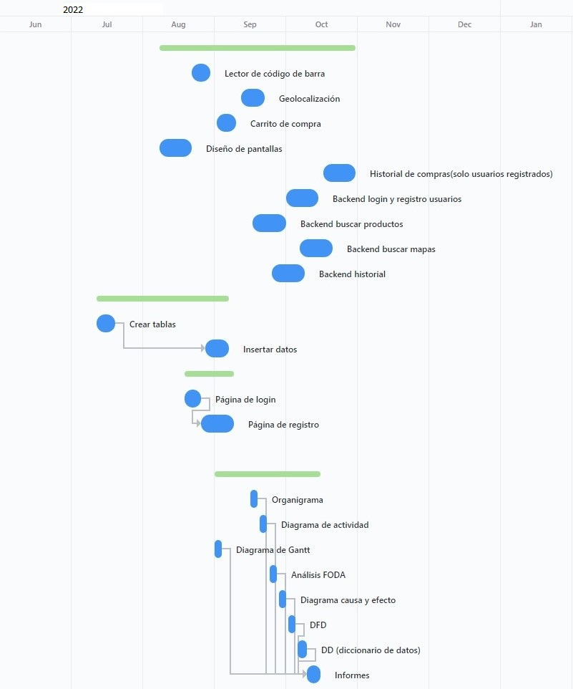

Análisis FODA
Fortalezas:
- Confiable para los usuarios.
- Interfaz sencilla.
- Adaptación al mercado.
- Servicio al cliente.
- Buena administración.

Oportunidades:
- Tienda Online.
- Facilidad para nuevas implementaciones.
- Marketing.
- Posibles actualizaciones.

Debilidades:
- Escasez de personal.
- Poca seguridad.
- Web mejorable.

Amenazas:
- Competidores.
- Problemas de conexión.
- Sobrecarga al sistema.
- Daños en la base de datos.

Diagrama causa y efecto

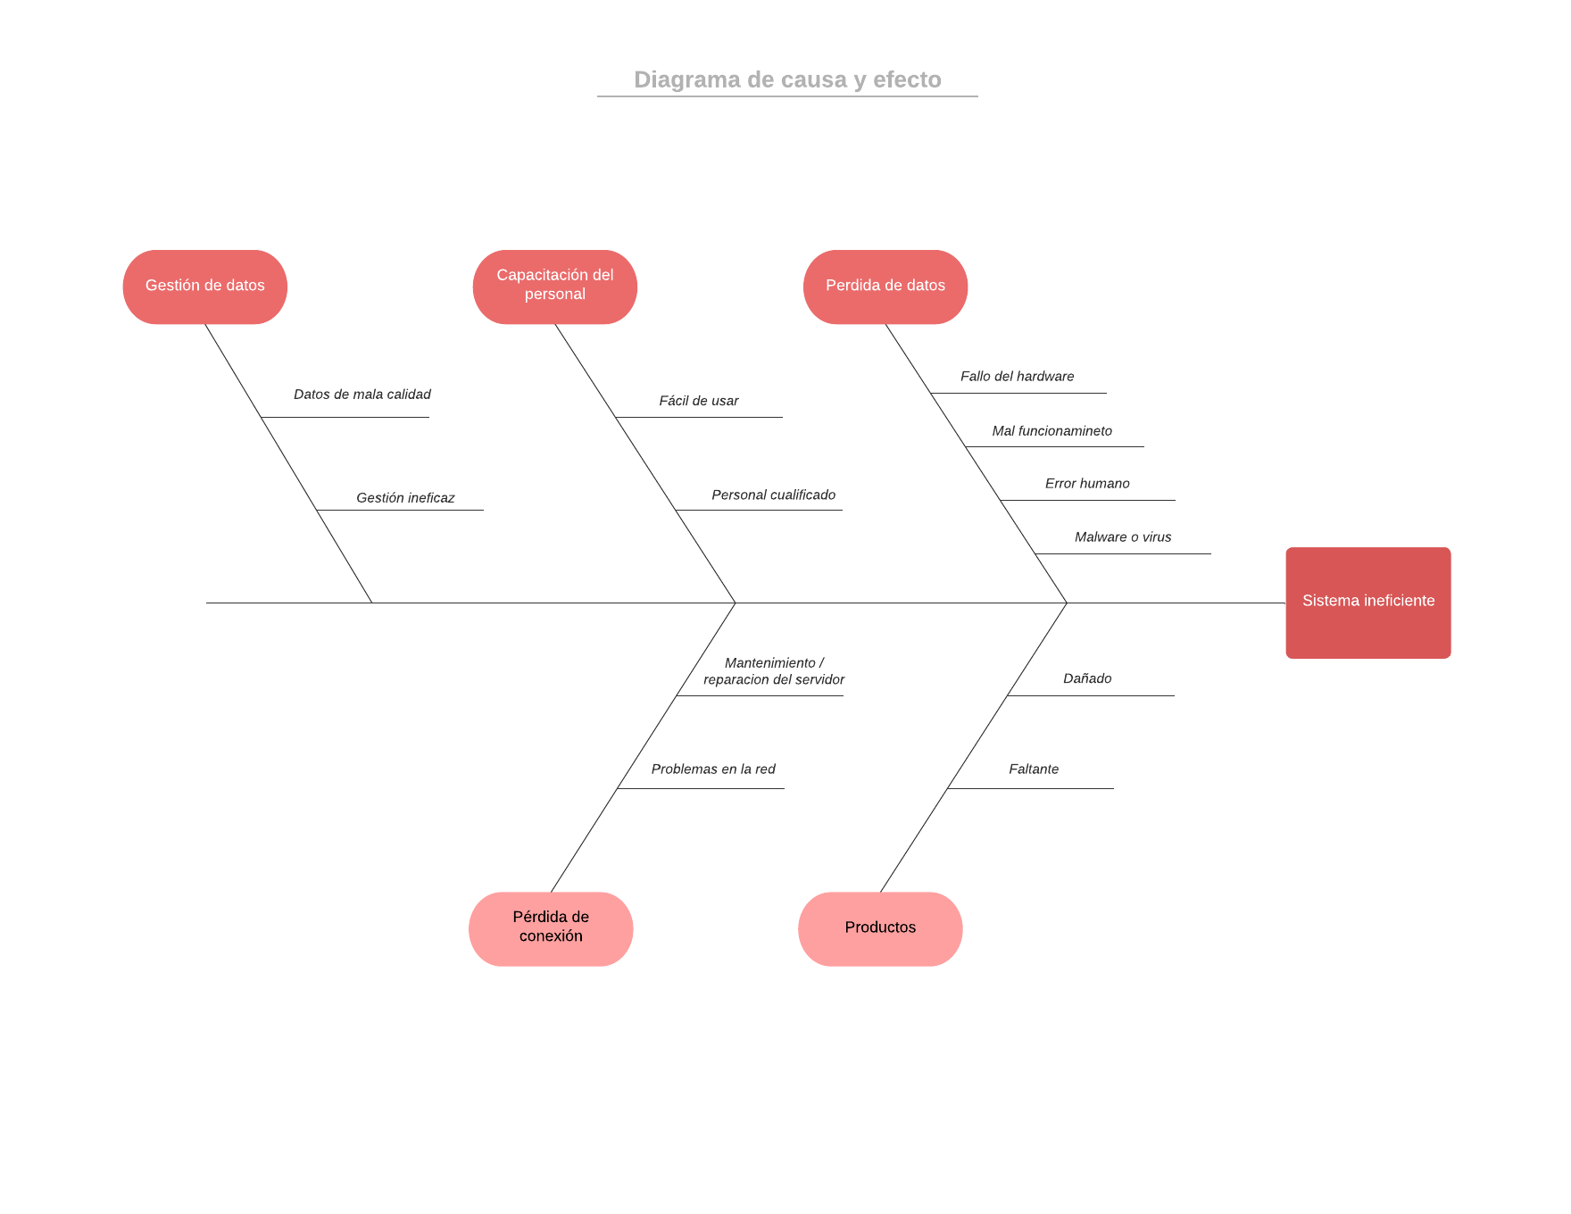
Factibilidad

Factibilidad técnica
La empresa ofrece un sistema que pueda correr en cualquier dispositivo sin problemas, así mismo recomendamos algunas características mínimas para que las funciones y la implementación de este sistema pueda cumplir las expectativas dadas. Estas especificaciones son basadas en dispositivos móviles.
Procesador | Snapdragon 632 (8 x 1,8 GHz) en adelante.
RAM | 2 giga-bytes (GB) en adelante. Recomendamos 4 GB para mejor rendimiento.
Almacenamiento | 16 giga-bytes(GB) en adelante. Recomendamos 32 GB por posibles actualizaciones.
Grafica | GPU Adreno 506 en adelante.
Pantalla | Cualquier pantalla HD es recomendable. La experiencia va a variar según calidad de brillo,etc.
Sistema operativo | IOS 8 en adelante.  Android 9 en adelante.
Otras características recomendables | Geolocalización, redes móviles, WIFI.

Factibilidad económica
El costo de nuestro sistema variará de acuerdo de como la empresa a que se le ha ofrecido nuestro producto quiera implementarlo, siendo el propietario quien decida si prefiere adquirir los recursos necesarios para que el producto tenga el mejor rendimiento.
Ademas se le añadirá costo por desarrollo e implementación de hosting como a su vez agregaremos valor al tiempo de desarrollo, siendo este ultimo el factor económico mas fuerte con el que cuenta nuestro producto.

Factibilidad operativa
El sistema será cómodo de usar, ya que se le desarrolló una interfaz amigable para los distintos usuarios. Cada uno de los usuarios podrá tener a disponibilidad a las distintas interfaces dadas sin ningún inconveniente.
A su vez, se adjuntará un Manual de Usuario para que estos puedan apoyarse en un material escrito, también se pone a disposición el apoyo técnico de EasyShop para cualquier inconveniente que surja en cualquier momento dado.

Diseño

Diccionario de datos
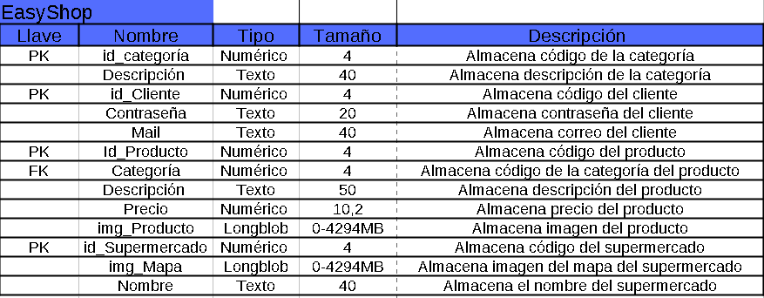

DFD (Diccionario de flujo de datos)
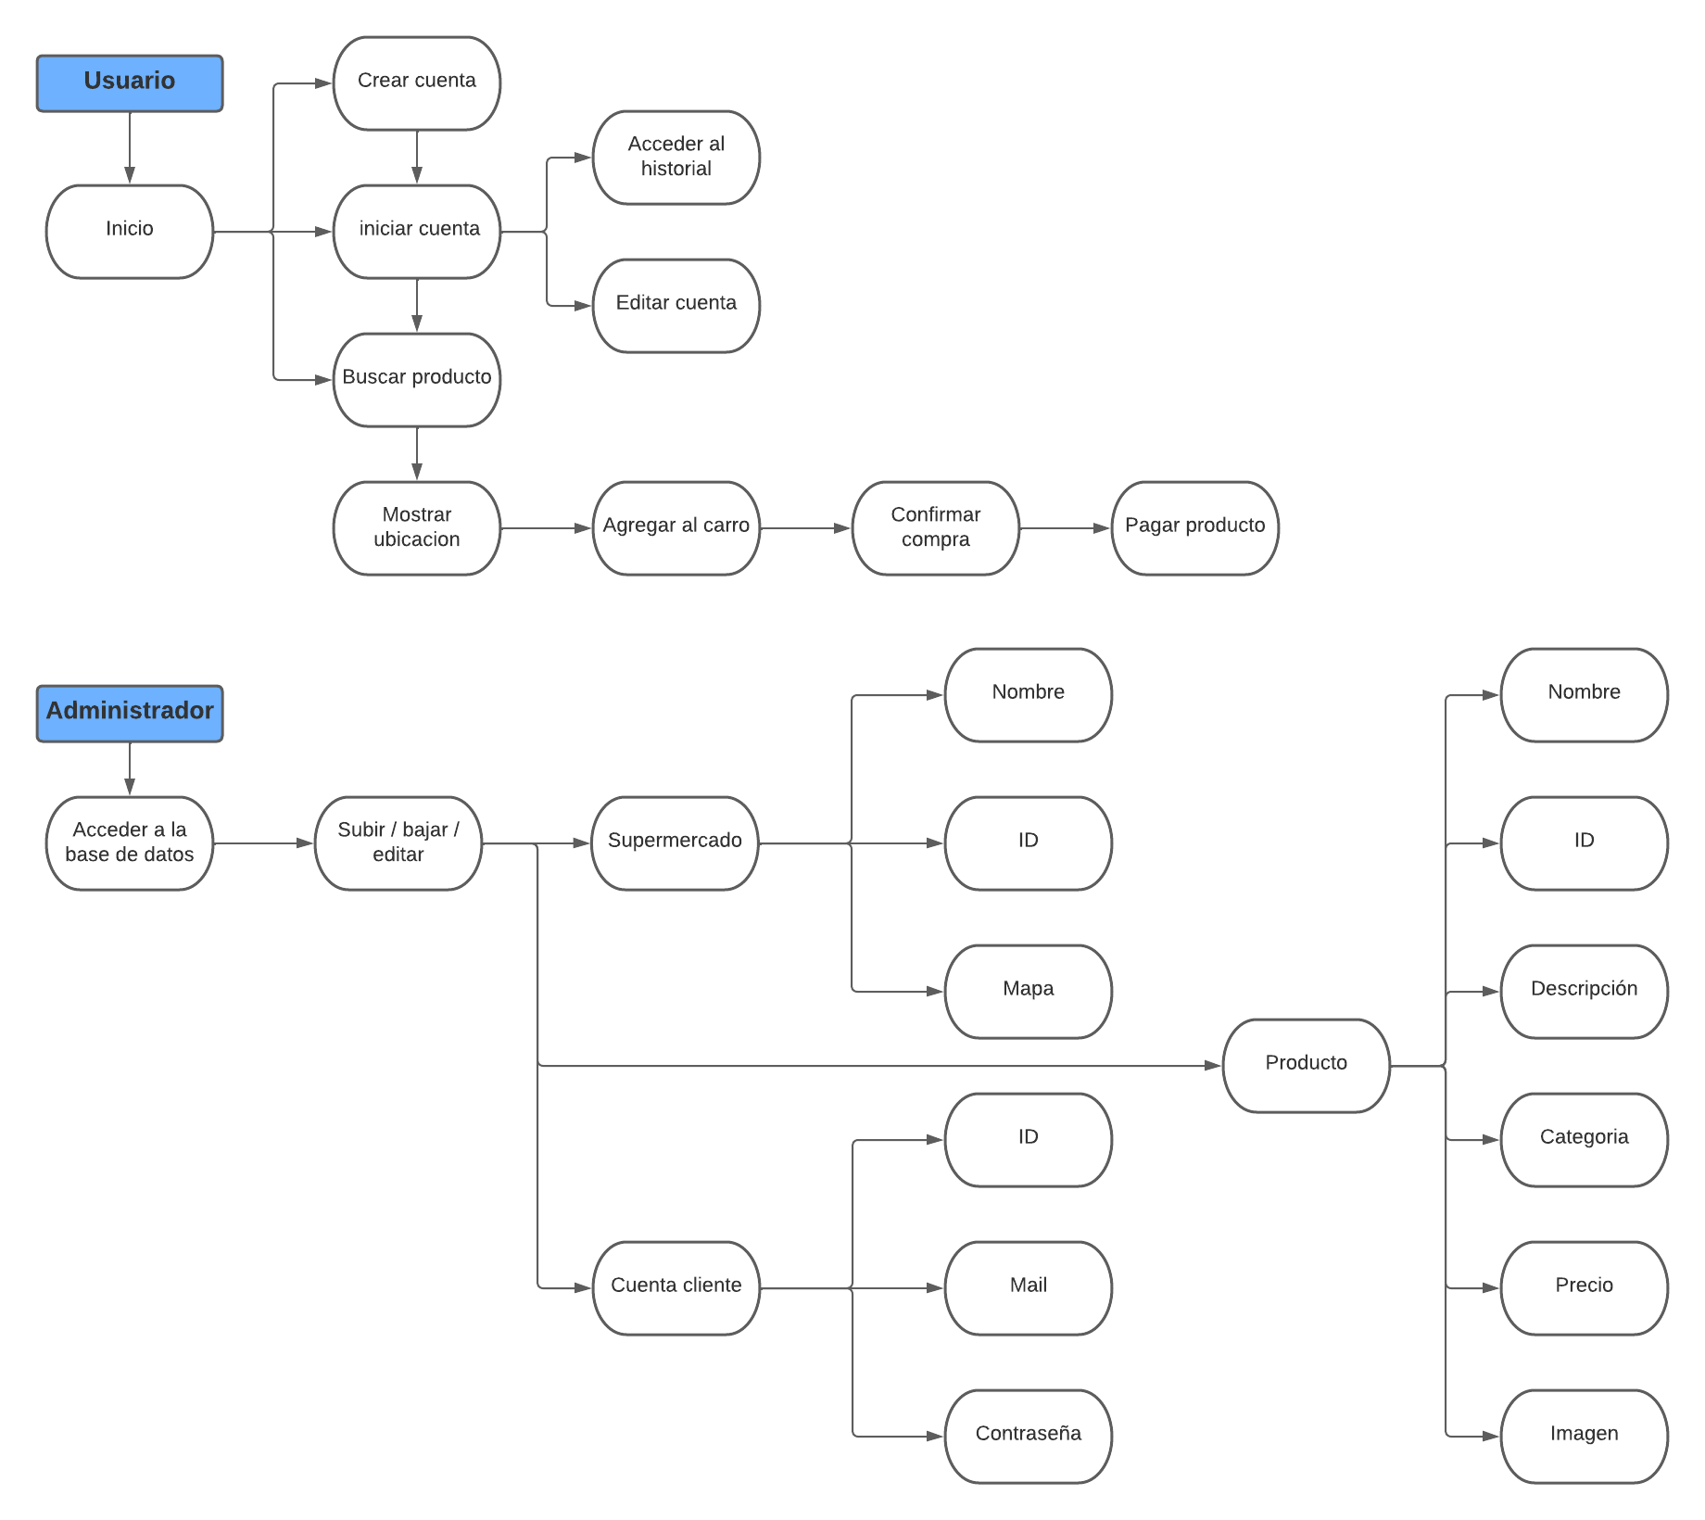

Diseño de pantallas

Login: Esta pantalla permitirá al usuario ingresar su cuenta creada previamente o iniciar sesión mediante Google. Ademas de incluir opciones de ayuda por si olvidó su contraseña y para registrar una cuenta nueva.
Registrar una cuenta: Esta pantalla permite registrarse en la APP como un nuevo usuario. Estos datos se cargaran en nuestra base de datos.

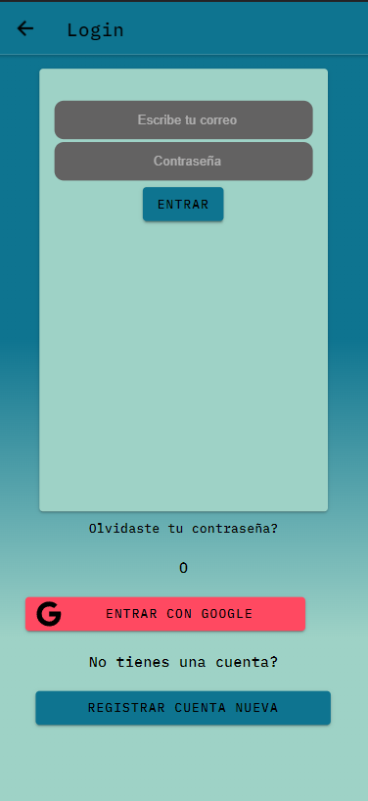
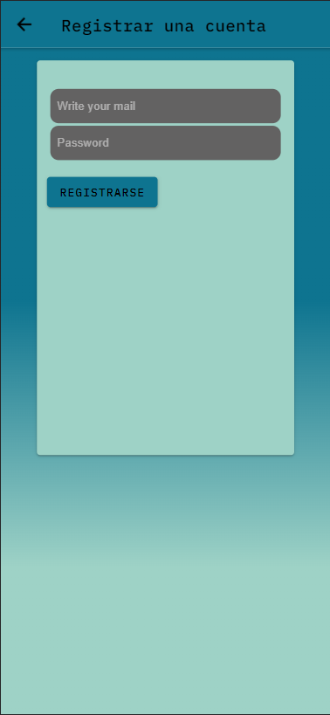

Inicio de Sesión: Esta pantalla permitirá el ingreso de usuario sin registrar e usuarios registrados previamente. Ademas de sugerir una opción de registro para obtener diferentes beneficios.

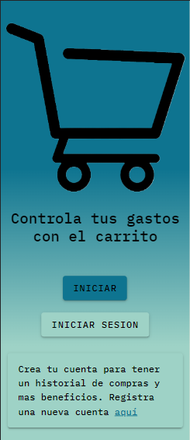

Pantalla principal: Esta pantalla será visible para todas las personas tengan usuario o no. En esta pantalla se muestran ofertas del establecimiento e iconos que permiten navegar en la APP..

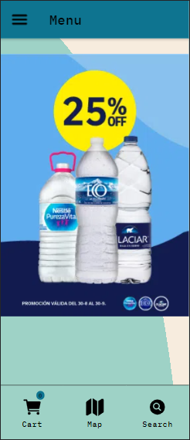

Menú principal: Esta pantalla cuenta con todas las opciones de navegación de la aplicación. Ademas de contar con un botón de salida para poder cerrar sesión o dejar de usar la app.

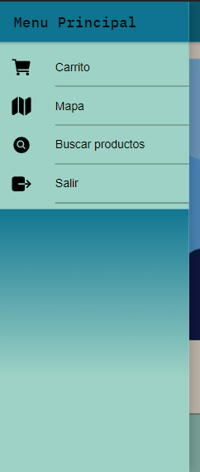

Carrito: Esta pantalla pertenece al carrito de compras, donde se podrán cargar los productos que el usuario elegirá para su compra. Cuenta con una vista detallada de cada producto donde por debajo mostrara el total en pesos de la compra final.

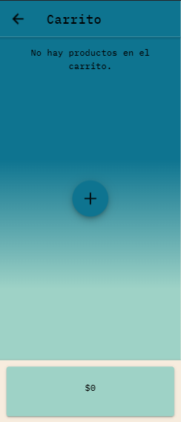

Buscador de productos: Aquí el usuario va a poder buscar los productos que se encuentran en el establecimiento. Cuenta con una foto de cada producto con su precio en pesos. En esta pantalla éste va a poder cargarlos directamente al carrito ademas de poder buscar productos mediante código QR con el botón en la parte inferior derecha.

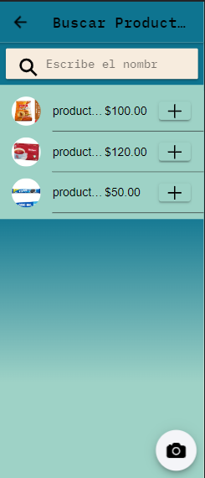

Mapa de sucursal: El usuario va a poder elegir desde esta opción la sucursal o establecimiento donde quiera concretar su venta. Una vez elegida su establecimiento favorito podrá ver en cuales góndolas de éste mismo se encuentran sus productos.

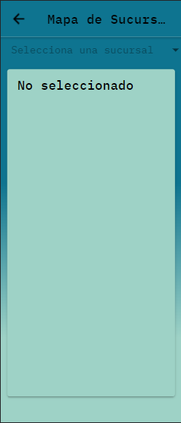
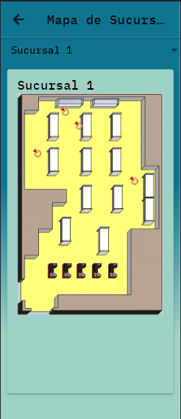

Presupuesto
La siguiente tabla representa los costos de desarrollo del presente trabajo, con
valores de honorarios expresados en pesos argentinos. La misma fue realizada con datos
extraídos de la página web oficial del Consejo Profesional de Ciencias Informáticas de la
Provincia de Buenos Aires (CPCIBA).

HONORARIOS | CANTIDAD CONTRATADA | HONORARIO MENSUAL | MESES | TOTAL
LIDER DE PROYECTO | 1 | $250,000 | 6 | $1.500.000
Programador Moviles/Mobile Developer | 1 | $334.391,50 | 6 | $2.006.349
DISEÑADOR GRAFICO | 2 | 172.378,00 | 6 | $1.034.268
DISEÑADOR BASE DE DATOS | 1 | 244.384,00 | 6 | $1.466.304
Costo total del desarrollo del sistema es de: $6.006.921
Costos operativos:
RECURSO | EMPRESA | TIPO | CANTIDAD | COSTO | TOTAL
HOSTING | WIROOS | SERVICIO | 1 | $1049.00 x MES | $1049.00
DOMINIO (.COM) | AFIP | SERVICIO | 1 | $475.00 | $475.00
DROPBOX |  | SERVICIO | 1
MANTENIMIENTO |  |  | 1 | $205.108,00 | $205.108,00
INTERNET FIBERTEL 100MB | PERSONAL | SERVICIO | 1 | $7265.00 | $7265.00
Total costo operativo: $213.897
Los costos operativos se pagaran por mes.

